
Жизнь в педагогической профессии – это неустанный труд души. Нелегок хлеб, добываемый на учительской ниве, но поистине достоин всеобщей благодарности педагог, избравший свою профессию по призванию и высокому гражданскому долгу. Его труд, полный тревог и волнений, радостей и печалей, дерзаний и поисков, – это вечное испытание на мудрость и терпение, профессиональное мастерство и человеческую незаурядность. Преподавание русского языка и литературы в школе – это трудное, но интересное дело, если к нему относиться творчески, если находиться в постоянном поиске и душевной неуспокоенности. Методическое многообразие, возможность выбора программы, формы и методов обучения – всё это создаёт условия для увлекательной и плодотворной работы учителя.
Душой болеть за всё на свете,
Во всё вникать, всю жизнь отдать,
Чтоб получили знанье дети
И жизни цель могли понять!
Таков девиз методического объединения учителей словесности школы №230. Наше объединение немногочисленно, всего 4 человека, но насколько интересные, творческие, увлечённые люди трудятся в нём.
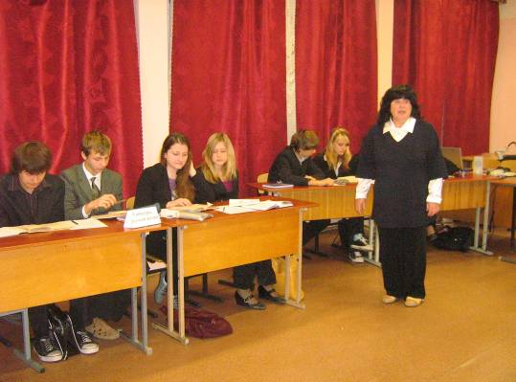
Кудрявцева И.М. – почётный работник общего образования, учитель высшей категории. Её педагогический стаж достигает 30-летнего возраста, а она ещё молода, энергична, полна творческих идей и замыслов. Ирина Михайловна работает в старшем звене, поэтому ответственность за показатели ЕГЭ лежит в большей степени на ней, но результаты сдачи экзамена по русскому языку показывают лишь только положительную динамику и в этом учебном году превысили средние показатели по району.
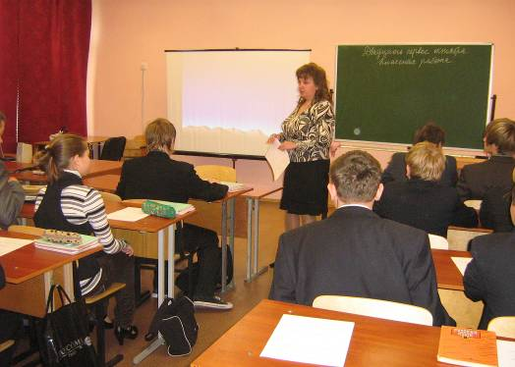
Дмитриева С.В. – учитель высшей квалификационной категории. 20 лет трудится эта женщина в образовательной сфере, даря детям улыбку, тепло и, конечно же, знания.
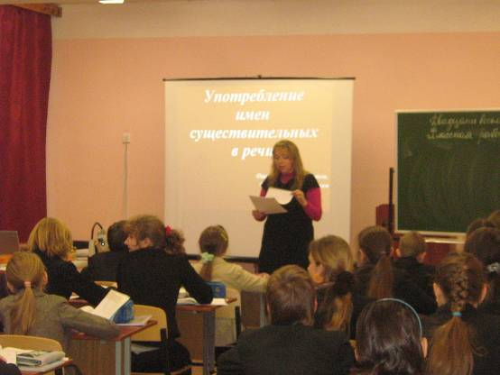
Пальшина Н.С. – учитель первой квалификационной категории. Молода, обаятельна, увлечена своей работой. Фонтанируя идеями, этот учитель направляет свою энергию в русло творчества и вызывает интерес к обучению у учащихся (а это, скажу я вам, дорогого стоит).
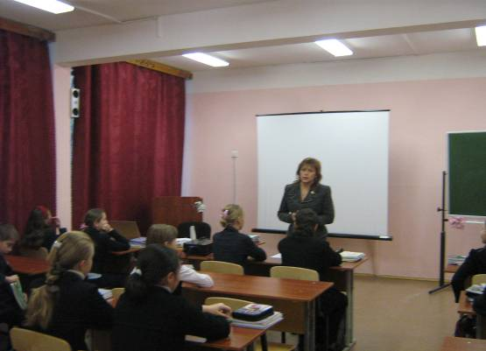
Карпова Е.В. - учитель первой квалификационной категории, председатель методического объединения учителей-словесников. На этого человека возложена ответственность за работу всего педагогического коллектива учителей русского языка и литературы: составление плана работы на год; проведение заседаний МО; контроль за работой преподавателей; организация праздников, участие в научно-исследовательских конференциях, предметных декадах, конкурсах, но самое главное, что именно от неё зависит атмосфера взаимоотношений в МО, а здесь царят доброжелательность, такт, обмен опытом, совет и взаимопомощь. Её творческий энтузиазм зажигает остальных.
Идея каждого учителя – сформировать личность, интеллектуально-развитую, образованную, имеющую свою жизненную позицию.
Каждый учебный год начинается с постановки цели, которую мы достигаем путём непрерывного процесса совершенствования уровня педагогического мастерства, эрудиции и компетентности учителей русского языка и литературы.
Так в этом учебном году целью нашей работы стало повышение качества образования через систематизацию учебно-тематического планирования с учётом требования к современному уроку; изучение и внедрение в учебный процесс новых технологий проектной и исследовательской деятельности; наличие межпредметных связей на уроках; подготовку к конференциям, круглым столам, семинарам; организацию внеклассной работы по предметам МО; обзор периодической литературы по теории и методике предмета, психологии, педагогике; использование на уроке современных методов контроля, совершенствующих подходы к оценке качества собственной образовательной деятельности учителя.
Все учителя МО активно работают над темами самообразования. Повышение квалификации и курсовая переподготовка обусловили качественный рост профессионализма коллег. В результате повышения квалификации учителей повысился уровень владения педагогов инновационными технологиями образования:
- технология развивающего обучения;
- проблемное обучение;
- технология современного проектного обучения;
- развитие критического мышления через чтение и письмо;
- технология «Дискуссия»;
- технология «Дебаты»;
- тренинговые технологии;
- ИКТ;
- технологии групповой деятельности;
- научно-исследовательская деятельность.
Доказательством служат великолепные открытые уроки преподавателей, на которых мы воочию можем видеть работу с классом и мастерство педагога.
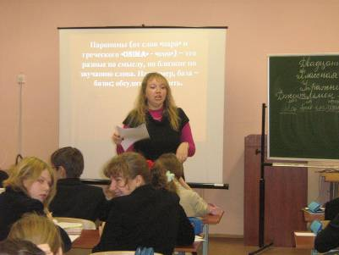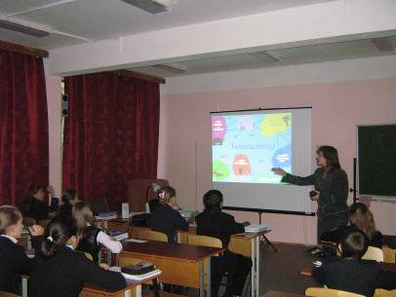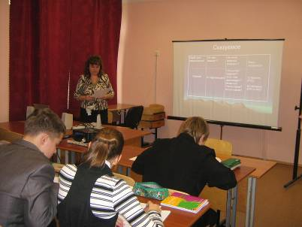
Использование деятельно – системного подхода в обучении русскому языку, обновление содержания учебного материала определило введение в практику обучения новых учебников: на учебник русского языка по ред. М.М.Разумовской перешли все учителя-словесники, апробируется учебник по литературе И.Н.Сухих (10-11 кл.). Эти программы являются инновационными, позволяющими сделать учебный процесс более эффективным.
С целью повышения методической и теоретической подготовки учителя принимают активное участие в практических семинарах , педсоветах и конференциях школы. С целью повышения качества учебных достижений учащихся педагоги проводят:
- индивидуальные и групповые занятия с детьми, имеющими повышенную мотивацию и неуспевающими;
- олимпиады по русскому языку и литературе;
- диагностические, административные и итоговые контрольные работы;
- анализ уровня обученности учащихся 5 – 9 классов по русскому языку;
- работа по подготовке к Единому Государственному Экзамену;
- предметная неделя в форме праздников, викторин, устных журналов, познавательных игр.
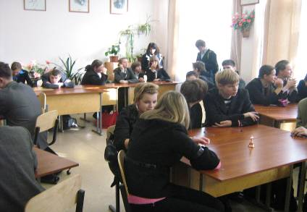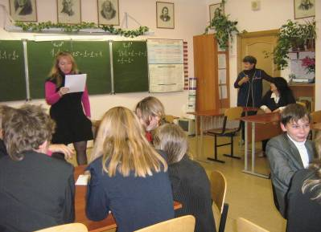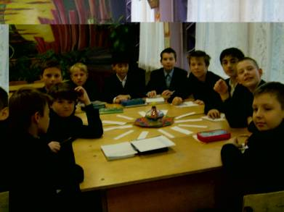
Педагоги МО не только предлагают участвовать в конкурсах детям, но и сами принимают активное участие в них и занимают призовые места. Так Карпова Е.В. И Пальшина Н.С. участвовали в конкурсе «Использование информационных технологий в образовательной деятельности» и были награждены почётными грамотами.
Пальшина Н.С. с группой учащихся 7а класса приняла участие в конкурсе «Путь знаний» на базе платформы «Магия ума» и заняла первое место. В рамках «Приоритетного проекта национального образования» Карпова Е.В. стала победителем конкурса «Лучший классный руководитель Санкт-Петербурга», а также получила диплом III степени в районном конкурсе педдостижений в номинации «Воспитание школьника». В этом учебном году Елена Викторовна приняла активное участие в опытно-экспериментальной работе по освоению и внедрению в педагогическую деятельность программного обеспечения «Mimio», подготовила серию уроков с использованием «mimio» студии и выступила на семинаре городского масштаба.
Все учителя МО активно работают с одарёнными детьми, которые каждый год радуют их на олимпиадах районного и городского масштабов. Также участие в районной конференции «Купчинские чтения» даёт учащимся возможность раскрыться как исследователь, изучая, познавая и совершенствуя свои знания по предмету.
Достигают высоких результатов учащиеся и тогда, когда принимают участие (а это происходит из года в год) во Всероссийском конкурсе «Русский медвежонок» и Международном конкурсе «Золотое руно». Так в этом учебном году первое место в России в «Золотом руно» заняла Новаковская Кристина (ученица 10б класса).
А какие интересные и увлекательные предметные декады проходят у нас в школе! Разнообразием форм и методов подхода к внеклассной деятельности «кишат» они. Здесь вам и брейн-ринг, и КВН, и лингвистический ринг, и литературная гостиная, и театрализованное представление, и игра по станциям с использованием интерактивных технологий, и аукцион литературных знаний, и заочная поездка в театр, и многое-многое другое. Нельзя не сказать о конкурсе Чтецов, который стал традиционным в нашей школе. Здесь ребята раскрывают свои таланты, как декламатора, так и поэта-сочинителя.

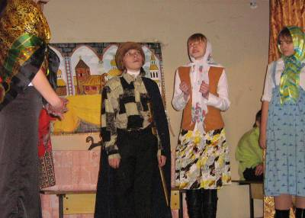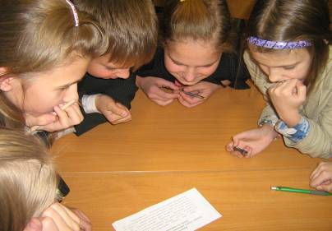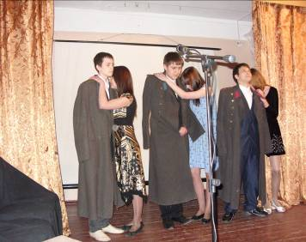
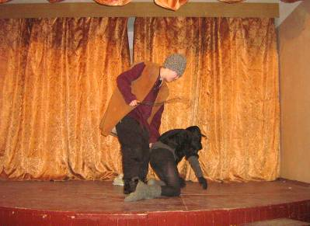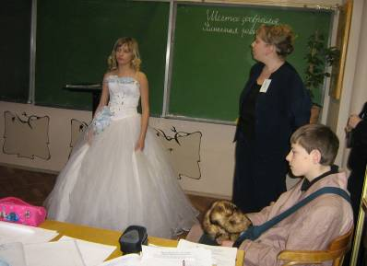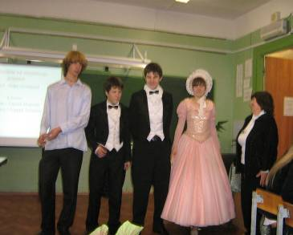
Не секрет, что в современной школе главной преобразующей силой является именно педагог. Именно от его отношения к выполнению своих профессиональных обязанностей, квалификационного уровня, компетенции и педагогического мастерства зависят и готовность современных выпускников школы к жизни, и их конкурентоспособность в современном обществе.
Учителей школы заботит проблема снижения интереса к языку и литературе в современных условиях, доступности информации любого толка и как следствие отсутствие или снижение читательской активности учащихся.
На своих уроках учитель Карпова Е.В. создаёт комфортные условия для раскрытия творческого потенциала личности, учитывает индивидуальность каждого, ищет разнообразные формы работы, позволяющие ребёнку осознать свою неповторимость, учит быть внимательным к слову. Не случайно ученики Елены Викторовны постоянные участники и призёры разнообразных творческих конкурсов.
Дмитриева С.В., работая в школе, занимается проблемой внедрения активных форм обучения русскому языку. Учитель творчески подходит к составлению конспектов уроков, учитывая индивидуальные способности учеников, включая разноуровневые формы проверки. Светлана Валентиновна уделяет большое внимание речевому развитию школьников. Уроки педагога отличаются логикой построения и большой личной заинтересованностью учителя в результатах своего труда.
Учитель Кудрявцева И.М. большое внимание уделяет работе с художественным текстом на уроках русского языка и литературы. Ирина Михайловна учит ребят разным способам переработки текста, открывает изобразительно – выразительные возможности языка. На уроках литературы учитель стремится привить интерес к слову, открыть его тайную магию, учит видеть особенности художественного мира писателя, строить собственное высказывание грамотно, логично, эмоционально.
Пальшина Н.С.стремится к полному усвоению знаний учащимися, дифференцированно подходит к обучению, умело организует разнообразные формы работы на уроках, применяет дидактические материалы современного поколения, активно использует возможности медиатеки, внедряя интерактивные технологии в современный урок.
Для проведения интересных и разнообразных уроков русского языка и литературы директор школы создала все условия: кабинеты оснащены современной техникой (проекторами, компьютерами, принтерами и интерактивными досками), ламинированными плакатами и таблицами, художественной литературой и методическими пособиями.
В современных условиях развития общества, совершенствования науки и техники, использование современных технологий во всех отраслях знаний к учителю предъявляется всё больше требований. Современный учитель должен отличаться независимостью мышления, владеть навыками работы с персональным компьютером, уметь обрабатывать информацию, полученную из разных источников, быть конкурентоспособным, мобильным, должен воспитывать выпускника, который бы обладал не только прочным «багажом» знаний, но и умел составить конкуренцию своим сверстникам.
Не на словах, а по вещей традиции,
Которая завтрашней жизни под стать,
Учителем надо будет родиться
И только после этого стать!
В нём будет мудрость талантливо дерзкая.
Он будет солнце нести на крыле…
Учитель – профессия дальнего действия,
Главная на Земле.
Р.Рождественский

